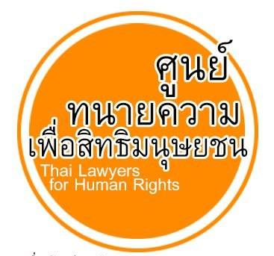
ศูนย์ทนายความเพื่อสิทธิมนุษยชน Thai Lawyers for Human Rights
โทร(Tel) : 096-7893172 หรือ 096-7893173 e-mail: tlhr2014@gmail.com
6 กันยายน 2557
ใบแจ้งข่าว
ศูนย์ทนายความฯ เตรียมยื่นหนังสือต่อ ศูนย์ดำรงธรรม กรณีการละเมิดสิทธิ จันทร์นี้
ศูนย์ทนายความเพื่อสิทธิมนุษยชน เตรียมยื่นหนังสือและรายงานสถานการณ์สิทธิมนุษยชน 100 วัน หลังรัฐประหาร ต่อศูนย์ดำรงธรรม กระทรวงมหาดไทย ในวันจันทร์ที่ 8 กันยายน 2557 เวลา 11.00 น.
ตามที่ ศูนย์ทนายความเพื่อสิทธิมนุษยชน ได้รับหนังสือขอความร่วมมือให้ยกเลิกการจัดงาน “ความยุติธรรมที่ปิดปรับปรุง” ในวันที่ 2 กันยายน 2557 และหากมีข้อร้องเรียนเกี่ยวกับสิทธิของประชาชนในการเข้าถึงกระบวนการยุติธรรมและการใช้เสรีภาพในการแสดงความคิดเห็นหรือข้อเสนอแนะเกี่ยวกับการปฏิบัติงานด้านสิทธิมนุษยชน ให้ยื่นข้อร้องเรียนดังกล่าว ต่อศูนย์ดำรงธรรม สำนักตรวจราชการและเรื่องราวร้องทุกข์ กระทรวงมหาดไทย
ศูนย์ทนายความเพื่อสิทธิมนุษยชน จึงจะเข้ายื่นหนังสือข้อร้องเรียนและรายงานสถานการณ์ดังกล่าวต่อ ศูนย์ดำรงธรรม ในวันจันทร์ที่ 8 กันยายน 2557 เวลา 11.00 น. เพื่อให้มีการตรวจสอบต่อไป
ในโอกาสนี้ จึงขอเชิญ นักข่าวและสื่อมวลชน เข้าร่วมทำข่าวและบันทึกภาพ การเข้ายื่นหนังสือ ในวันและเวลาดังกล่าว

